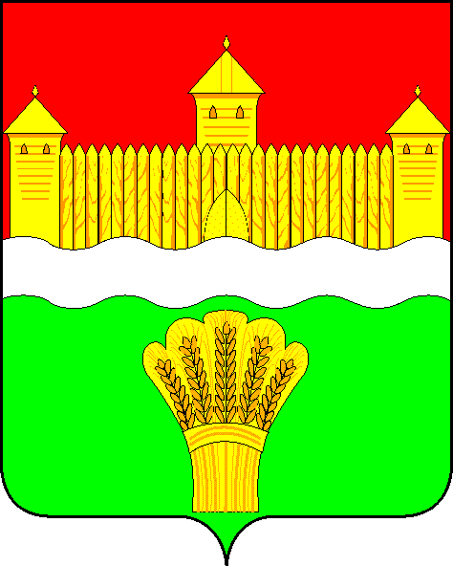
.

СОВЕТ НАРОДНЫХ ДЕПУТАТОВ КЕМЕРОВСКОГО МУНИЦИПАЛЬНОГО РАЙОНА

ЧЕТВЕРТОГО СОЗЫВА

СЕССИЯ № 14

РЕШЕНИЕ

от «31» октября 2012 г._ № 104
г. Кемерово

Об увеличении фондов оплаты труда
работников муниципальных учреждений
Кемеровского муниципального района

В целях увеличения фондов оплаты труда работников муниципальных учреждений Кемеровского муниципального района, в соответствии с постановлением Коллегии Администрации Кемеровской области от 04.10.2012 № 394 «Об увеличении фондов оплаты труда работников государственных учреждений Кемеровской области», руководствуясь статьей 57 Устава Кемеровского муниципального района, Совет народных депутатов Кемеровского муниципального района

решил:

1. Увеличить на 6 процентов фонды оплаты труда работников муниципальных учреждений Кемеровского муниципального района, за исключением работников органов местного самоуправления.
2. Руководителям муниципальных учреждений Кемеровского муниципального района, руководителям структурных подразделений администрации Кемеровского муниципального района – главным распорядителям средств бюджета, в ведении которых находятся муниципальные учреждения Кемеровского муниципального района, предусмотреть в рамках выделенных фондов оплаты труда необходимость реализации Указа Президента Российской Федерации от 07.05.2012 № 597 «О мероприятиях по реализации государственной социальной политике».
3. Опубликовать настоящее решение в газете «Заря».
4. Решение вступает в силу после официального опубликования и распространяет действие на правоотношения, возникшие с 01.10.2012.
5. Контроль за исполнением решения возложить на Левина Г.П. - председателя комиссии по бюджету, налогам и предпринимательству.

Глава района Председатель Совета

И.В. Середюк В.В. Харланович

